https://eptk.fair.gov.hu/?p=UqQD_B-mRRGcCo6SRjgONSoF0a
- lépés
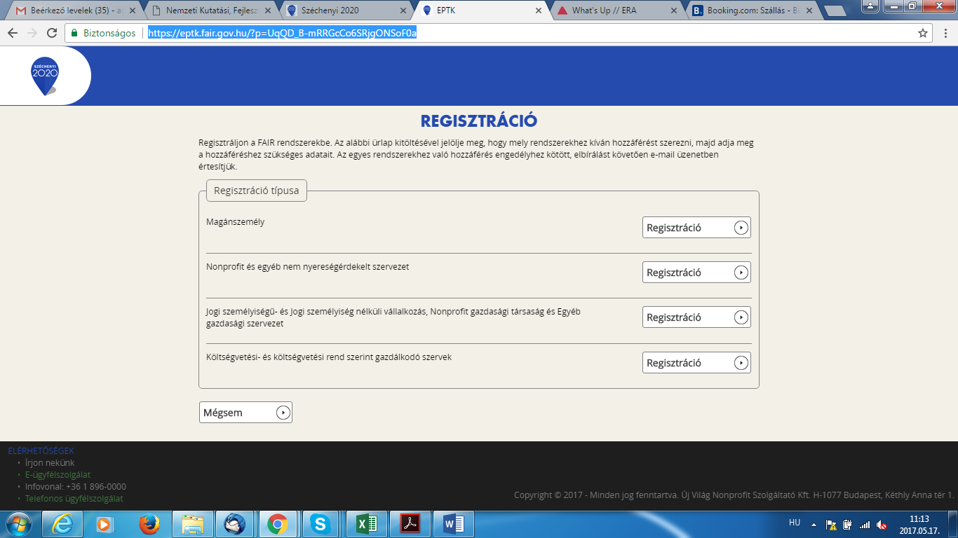

- lépés:
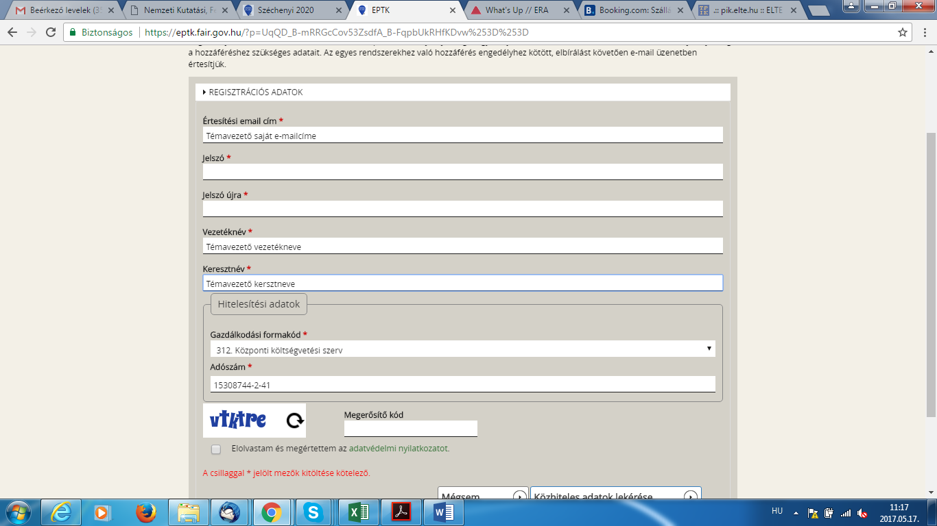

- lépés:
közhiteles adatok lekérése gomb megnyomása

